TALLER
Programación Backend · Sesión 4
Git local: init, status, add, commit y log

Modalidad | Individual
Duración sugerida | 45 minutos
Entregable | Carpeta del repositorio comprimida y captura de git log --oneline
Criterio | Tres commits coherentes

Objetivo
Crear un repositorio Git local y registrar una evolución pequeña y comprensible de un proyecto Backend.

Archivos iniciales
campus-git/
├── README.md
└── CampusStatus.java

Código inicial
public class CampusStatus {
public static void main(String[] args) {
System.out.println("Campus Digital disponible");
}
}

Pasos
1. Cree la carpeta campus-git y ejecute git init.
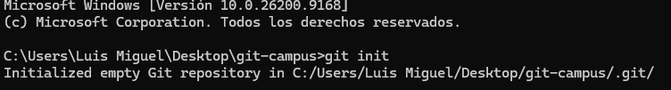
2. Cree README.md. Registre un primer commit que describa el propósito.
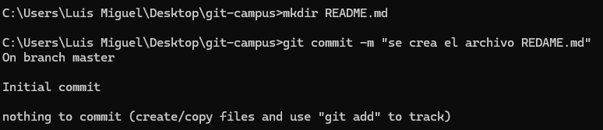
3. Agregue CampusStatus.java. Registre un segundo commit funcional.
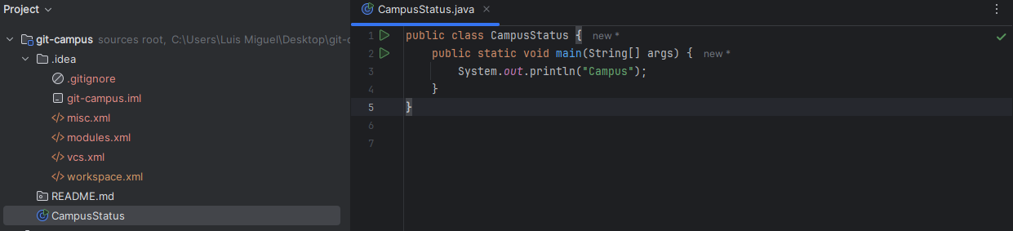
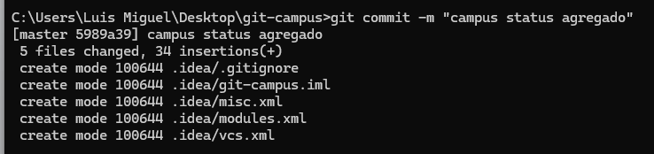
4. Modifique el mensaje para incluir el nombre de la instancia. Registre un tercer commit.
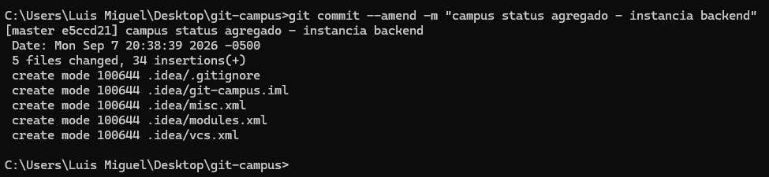
5. Ejecute git status y git log --oneline.
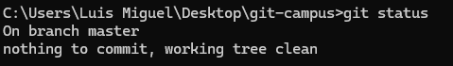
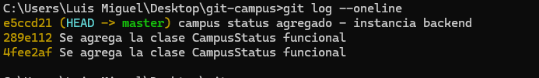
6. Complete la reflexión final.

Puntos de control
☐ El repositorio está creado.
☐ Antes de cada commit revisé git status.
☐ Existen al menos tres commits.
☐ Cada commit representa una intención.
☐ El directorio final está limpio.

Reflexión final
¿Qué diferencia observó entre un archivo modificado, preparado y confirmado?
Un archivo modificado ha cambiado en el directorio de trabajo, pero Git aún no lo rastrea para el próximo commit.
Un archivo preparado (staged) está listo para ser incluido en el siguiente commit; se agrega con git add.
Un archivo confirmado (committed) ya forma parte del historial del repositorio y tiene un registro permanente en Git.
________________________________________________________________________________
¿Por qué tres commits pequeños son más útiles que uno solo?
Porque permiten mayor trazabilidad y control de versiones.
Si ocurre un error, es más fácil identificar en qué commit se introdujo.
Además, cada commit documenta un avance específico, lo que mejora la claridad del desarrollo y la colaboración.
________________________________________________________________________________
¿Qué mensaje de commit considera más claro y por qué?
El mensaje “campus status agregado - instancia backend” es el más claro porque describe la acción y el contexto del cambio.
Un buen mensaje debe indicar qué se hizo y dónde, facilitando la comprensión del historial para otros desarrolladores.
________________________________________________________________________________

